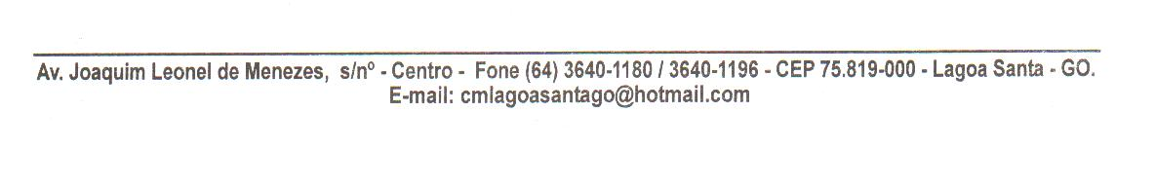

Of. Nº 074/22 Lagoa Santa, 31 de março de 2022.

Senhor Secretário,

Através deste atendendo requerimento verbal do vereador **PAULO SÉRGIO FREITAS SILVA**, solicito de Vossa Senhoria que nos encaminhe com a maior brevidade possível a relação de veículos e equipamentos que está necessitando nessa secretaria para que possamos viabilizar junto aos nossos representantes a nível estadual e nacional já que muitas vezes fazemos reivindicações de alguma coisa e na realidade a necessidade é de outra, daí a importância dessas informações.

Esperamos poder contar com vosso atendimento, oportunidade em que reiteramos protestos de estima e consideração, nos colocando sempre à disposição para quaisquer outras informações que julgar necessário.

Atenciosamente,

Vereador Ericsson Paulo Alves Lima Paulo Sérgio Freitas Silva

PRESIDENTE VEREADOR-PROPONENTE

Maria Aparecida Fidelis Vasconcelo Gomes da Silva

VEREADORA VEREADOR

Sebastião Marcos da Silva Luiz Antônio Machado

VEREADOR VEREADOR

Marcos Antônio Teixeira Barbosa Elson Batista Alves

VEREADOR VEREADOR

Marcelo Conceição dos Reis

VEREADOR

Ilustríssimo Senhor

**LUCIANO DA SILVA BORGES**

MD. Secretário Municipal de Saúde

Nesta.